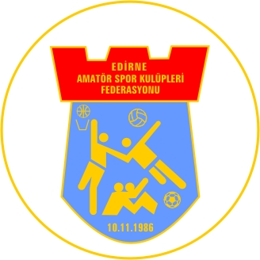
EDİRNE AMATÖR SPOR KULÜPLERİ FEDERASYONU
BAŞKANLIĞI



SAYI : 68
KONU : EDİRE Spor kulübü faaliyet belgesi Hk. 08-08-2024

EDİRNE SPOR KULÜBÜ BAŞKANLIĞINA
EDİRNE

Federasyonumuza üye EDİRNE SPOR kulübü Edirne Amatör spor kulüpleri Türkiye Futbol Federasyonuna tescilli üye olup ; Profesyonel lig, Gelişim ligi ve Alt kategorilerinde faaliyet göstermektedir.
Bilgilerinize arz ederim.

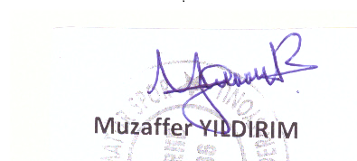

Edirne Amatör Spor Kulüpleri
Federasyonu Başkanı

